**1. NOMBRE DEL PROCEDIMIENTO:** INCIDENTE DE DESACATO

**2. PROCESO AL QUE PERTENECE:** ACCIONES CONSTITUCIONALES

**3. UBICACIÓN Y COBERTURA DEL PROCEDIMIENTO**

|  |  |  |  |  |  |  |
| --- | --- | --- | --- | --- | --- | --- |
| NIVEL |  |  |  |  | COBERTURA |  |
| Estratégico |  |  |  |  | Central |  |
| Misional | X |  |  |  | Nacional |  |
| Apoyo |  |  |  |  | Seccional | X |
| Evaluación |  |  |  |  | Evaluación |  |

**4. OBJETIVO DEL PROCEDIMIENTO**: Establecer las actividades a seguir para el trámite de los incidentes de desacato originados por el incumplimiento a lo ordenado en el fallo de la acción de tutela con el fin de garantizar el restablecimiento de los derechos constitucionales vulnerados o amenazados.

**5. MARCO NORMATIVO:** Ver listado Maestro de Documentos Internos y Externos.

**6. ALCANCE DEL PROCEDIMIENTO:** Inicia con la recepción del escrito de incidente de desacato hasta la ejecución de la sanción.

**DEFINICIONES**

**Auto**: Providencia emitida por el Juez Civil de Ejecución de Sentencias de Cali – Valle, que tiende a impulsar el proceso (Auto de sustanciación) o decidir de fondo un asunto procesal (Auto interlocutorio).

**Sentencia:** Son sentencias las providencias dictadas por el Juez Civil de Ejecución de Sentencias de Cali – Valle que deciden de fondo.

7.

|  |  |  |
| --- | --- | --- |
| **ACTIVIDAD CON LA QUE SE DA INICIO AL PROCEDIMIENTO:** | | Recepción del escrito del I.D. |
| **DEPENDENCIA (S) QUE DA (N) INICIO AL PROCEDIMIENTO:** | | Despacho Judicial |
| **ACTIVIDAD CON LA QUE FINALIZA EL PROCEDIMIENTO:** | | Decisión Judicial |
| **DEPENDENCIA QUE FINALIZA EL PROCEDIMIENTO:** | | Despacho Judicial |
| **DEPENDENCIAS EN LAS QUE TIENE ALCANCE EL PROCEDIMIENTO (ADMINISTRATIVAS Y JUDICIALES):** | Oficina de Apoyo | |
| **ALCANCE** | ENTIDADES EXTERNAS E INTERNAS DE Orden Nacional | |

**8. LÍDER DEL PROCEDIMIENTO:**

|  |  |
| --- | --- |
| **Cargo** | **Dependencia** |
| Juez Director del Despacho | |  | | --- | | **Cargo** |   Despacho Judicial |

**9. RESPONSABLES DEL PROCEDIMIENTO:**

|  |  |
| --- | --- |
| **Cargo** | **Dependencia** |
| Juez Director del Despacho | |  | | --- | | **Cargo** |   Despacho Judicial |

**10. PROVEEDORES E INSUMOS:**

|  |  |
| --- | --- |
| **Proveedores** | **Entrada/Insumos** |
|  |  |
| Congreso de la República | Normatividad aplicable al proceso de Gestión Documental. |
| Consultores Externos | Realización de estudios específicos. |
| Oficina de Apoyo/Oficina Judicial/ Centro de Servicios | Suministro de información sobre los procesos jurídicos específicos. |
| Suministro de documentación e información sobre los procesos específicos. |
| Suministro de documentación e información. |
| Comunicación de las decisiones judiciales. |
| Despacho Judicial. | La acción de tutela. |
| SIGCMA | Direccionamiento Estratégico: Mejora Continua. |
| Tomar acciones correctivas y/o preventivas del proceso. |
| Dirección Ejecutiva Seccional | Papelería, equipos tecnológicos y en general insumos de oficina. |

**11. CONTROLES DEL PROCEDIMIENTO:**

|  |  |
| --- | --- |
| **TIPO DE CONTROL** | **DESCRIPCIÓN DEL CONTROL** |
| Software Justicia XXI | Mecanismo tecnológico mediante el cual se realiza el registro del procedimiento. |
| Libros Radicadores en los que se registran los procesos en el Centro de Servicios | Mecanismo mediante el cual se realiza el registro del movimiento del expediente y se lleva la trazabilidad del mismo. |
| Libro Radicador del Despacho | Mecanismo mediante el cual se realiza el registro de entrada de proceso jurídico en cada Despacho Judicial y se lleva la trazabilidad del mismo. |
| Generar acción preventiva. | Generar acción preventiva correspondiente, producto de la autoevaluación del proceso realizado. |

**12. DIAGRAMA DE FLUJO**: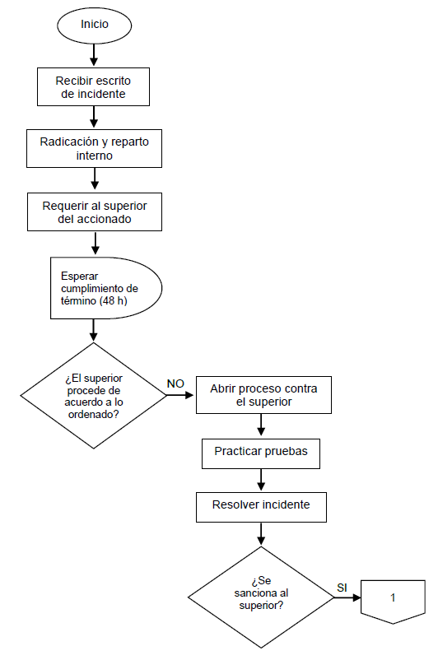  
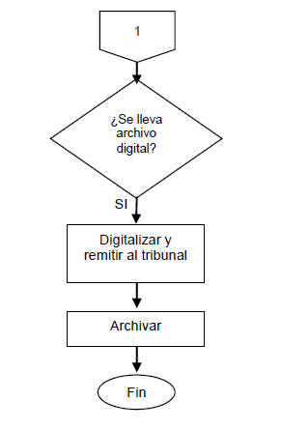

**13. DESCRIPCIÓN DEL PROCEDIMIENTO (Ciclo PHVA)**

|  |  |  |  |  |
| --- | --- | --- | --- | --- |
| **ETAPA** | **ACTIVIDAD** | **DESCRIPCIÓN** | **PRODUCTO** | **RESPONSABLE** |
| **P** | Recepción del escrito | Recibir de la oficina de apoyo el escrito de incidente y verificar que:   1. La tutela se haya conocido en el despacho, se debe presentar copia del fallo. 2. carátula | Expediente | Sustanciador/Oficial Mayor  Escribiente |
| **H** | **Requerir al superior del accionado** | Previo trámite incidental, se requiere al funcionario encargado del cumplimiento y al superior de la parte accionada para que lo haga cumplir y abra el correspondiente proceso disciplinario. | Auto | Juez  Sustanciador/Oficial Mayor  Escribiente |
| **H** | **Abrir incidente** | Si no se verifica el cumplimiento y el superior no procede conforme a lo ordenado en plazo de 48 horas, se abre el desacato contra ambos. | Auto | Juez  Sustanciador/Oficial Mayor  Escribiente |
| **H** | **Abrir a pruebas** | Se abre a pruebas el proceso en caso de ser necesario. | Auto | Juez  Sustanciador/Oficial Mayor  Escribiente |
| **H** | **Resolver incidente** | Con base en las pruebas, se resuelve el incidente y en caso que se sancione, se envía para consulta ante el superior funcional*.* | Auto | Juez  Sustanciador/Oficial Mayor  Escribiente |
| **H** | **Resolver consulta** | Si el trámite del incidente se surtió conforme a lo dispuesto en los artículos 27 y 52 del Decreto 2591 de 1991 y se verifica el incumplimiento del fallo constitucional, se confirma la sanción o por el contrario, se decreta la nulidad del trámite o se revoca la misma. | Auto | Juez  Sustanciador/Oficial Mayor  Escribiente |

**14. ANEXOS (Formatos, Guías, Instructivos, Planes).**

**15. Control de Registros: Ver tabla de retención documental validada por el Comité Nacional del SIGCMA.**

**15.1 DOCUMENTOS INTERNOS: Ver listado maestro de documentos internos.**

|  |  |  |  |  |  |  |
| --- | --- | --- | --- | --- | --- | --- |
| **CÓDIGO** | **NOMBRE** | **RESPONSABLE DE ARCHIVARLO** | **LUGAR DE ARCHIVO** | **CRITERIO DE ARCHIVO** | **TIEMPO DE RETENCIÓN** | **DISPOSICIÓN** |
|  |  |  |  |  |  |  |

**15.2 DOCUMENTOS EXTERNOS: ver listado maestro de documentos externos.**

|  |  |  |  |  |  |  |
| --- | --- | --- | --- | --- | --- | --- |
| **CÓDIGO** | **NOMBRE** | **RESPONSABLE DE ARCHIVARLO** | **LUGAR DE ARCHIVO** | **CRITERIO DE ARCHIVO** | **TIEMPO DE RETENCIÓN** | **DISPOSICIÓN** |
|  |  |  |  |  |  |  |

**15.3 CONTROL DE CAMBIOS:**

|  |  |  |
| --- | --- | --- |
| **VERSIÓN** | **FECHA DE APROBACIÓN** | **NATURALEZA DEL CAMBIO** |
| 001 | 04/07/2019 | No Aplica, Creación del documento |